INDICE

Página
Introducción 2
Objetivos 3
Delimitación del tema. 4
Evoluciön de las ideas terapeúticas 5
Importancia de la Conservación Esplénica 6
Incidencia del Traumatismo Esplénico 8

Factores determinates de la esplenorrafia frente a otras conductas 9
Edad 9
Grados de lesión 9
Lesiones asociadas 9
Diagnóstico imagenologico 11
Tomografía axial computada 11
Ecografía 15
Tratamiento 16
Esplenorrafia Definiciòn 16
Abordaje 16
Movilizaciòn 17
Control Vascular 18
Evaluación Lesional 18
Adhesivos Hemostàticos 18
SuturaQuirùrgicas 19
Anatomía quirúrgica de las lesiones esplénicas 20
Técnica 21
Complicaciones 31
Conclusiones 32
Bibliografìa 33

INDICE DE TABLAS

TABLA I 4
TABLA II 10
TABLA III 23
TABLA IV 23

INTRODUCCION

Hacia fines del siglo XIX, la esplenectomía era el procedimiento quirúrgico más frecuente realizado sobre el bazo. Implicaba una elevada mortalidad ya sea por hemorragia o por infección. (1)
En la década del cincuenta la casi totalidad de las lesiones esplénicas por traumatismos requerían la realización de una esplenectomía como conducta quirúrgica.
King y Shumaker (2) en 1952 postularon que la esplenectomía podía ser responsable de muertes por sepsis.
Luego Singer (3) demostró que la mortalidad por sepsis fue cincuenta y ocho veces mas frecuente en el paciente asplénico que aquellos con dicho órgano, si bien la incidencia de las complicaciones sépticas después de la esplenectomía y su gravedad no son conocidas con certeza ( las cifras varían de 0,4% a 14%), se comprueba una incidencia 200 veces mayor en comparación a la población general, este problema llevó al desarrollo de los métodos de conservación del bazo, aceptados tanto en adultos como en niños.

OBJETIVOS

Es el objetivo de éste trabajo, es realizar un análisis exhaustivo de los factores determinantes que rigen la esplenorrafia y sus resultados.

DELIMITACION DEL TEMA

Nos limitaremos al análisis del tratamiento de las lesiones esplénicas definidas como tipo I, II o III. De la tabla I. Con exclusión de las lesiones IV y V de la misma tabla, dado que, por sus características anatómicas, merecen consideraciones terapéuticas distintas.
Definimos rotura esplénica: como aquella disrupción del parénquima o la cápsula del órgano, independiente del agente etiológico que lo provoca incluyendo en los mismos traumatismos penetrante, traumatismo cerrado y traumatismos quirúrgicos.(1)

Organ Injury Scaling (OIS), Committee of the American Association for de Surgery of Trauma (AAST).( tomado de 14,15)

LESION DESCRIPCION

GRADO I · HEMATOMA: SUBCAPSULAR <10% DE SUPERFICIE.
· LACERACION: RUPTURA CAPSULAR <1cm DE
PROFUNDIDAD.

GRADOII · HEMATOMA: SUBCAPSULAR 10 AL 15% DE SUPERFICIE.
· HEMATOMA INTRAPARENQUIMATOSO <5cm DE DIAMETRO.
· LACERACION DE 1 A 3cm DE PROFUNDIDAD.

GRADO III · HEMATOMA: SUBCAPSULAR, > 50% DE SUPERFICIE
· RUPTURA DE HEMATOMA CENTRAL O SUPERFICIAL.
· HEMATOMA INTRAPARENQUIMATOSO > 5CM o EXPANSIVO.
· LACERACION > 3CM EN PROFUNDIDAD O COMPROMISO DE VASOS
TRABECULARES.

GRADO IV · LACERACION QUE INVOLUCRA VASOS SEGMENT. O HILIARES CON DESVASCULARIZACION > 25%.

GRADO V · LACERACION: ESTALLIDO COMPLETO.
VASCULAR : DESVASCULARIZACION TOTAL POR LESION HILIAR.

TABLA I

EVOLUCION DE LA IDEAS TERAPEUTICAS

Galeno de Pergamo (1) ( 130 a 200 d.c.) describió al bazo como un “ órgano de misterios”.
Aristóteles ( 384 a 322 a.c.), supuso que el bazo no era necesario para la vida. Plinio en el siglo I, pensó que el peso del bazo estorbaría para la rapidez de los corredores y podría “ extraerse del cuerpo por una incisión”.
En el Talmud Babilónico ( siglos II al IV ) se desarrolló el concepto del papel que desempeñaba dicho órgano en la risa. Como se pensó que ésta era un “proceso de aseo”, se postuló que el bazo “limpiaba la sangre y el espíritu de sustancias no claras y oscuras.
A mediados del siglo XII Malmonida insistió nuevamente en el concepto de función hemopurificadora del bazo.(1)
La primera esplenectomía registrada fue realizada por una esplenomegalia en una mujer napolitana, en 1549 por Adrian Zacarelli.(1)
La primera esplenectomía parcial exitosa por traumatismo fue informada por Franciscus Rosetti en 1590. Por lo tanto la esplenectomía parcial para traumatismo precedió a la esplenectomía total para traumatismo, realizada por primera vez por Nicolaus Matthias en 1678 en Capewton, Sudáfrica, un bazo protruyó a través de una herida en el flanco izquierdo.(1)
La primera esplenectomía por traumatismo que se realiza en los EEUU fue comunicada por O’Brien, un cirujano de la Armada Real, en 1816. En 1866, Sir Thomas Spencer Wells dio cuenta de la primera esplenectomía exitosa en Inglaterra.(1)
A continuación en la historia vemos que durante las dos primeras décadas del siglo XX, comenzaron a aparecer personas que defendían el uso de un taponamiento prudente del órgano y se anunció el éxito de la reparación con sutura, siendo Zikoff, en Rusia, a quien se le atribuye una reparación exitosa de un bazo lacerado en 1895.(1)
Durante muchos años se ha considerado el papel del bazo en relación con la infección.
Teniendo en cuenta los primeros experimentos que no mostraron ningún efecto adverso de la esplenectomía sobre la infección, Morris (4) llevó adelante experimentos controlados, con un bacilo de la peste de las ratas en 1919, y arribaron a la conclusión de que la esplenectomía le “roba al organismo su resistencia”. Sin embargo, hasta hace relativamente poco tiempo, la mayoría de los médicos y cirujanos han creído que la esplenectomía no compromete las defensas del huespéd contra la infección.
La primera de las comunicaciones recientes fue la de King ( 2) en 1952, quien informa una susceptibilidad elevada a la infección en los niños. Luego en 1973, la revisión de Singer (3) de la bibliografía destacó el incremento de la sepsis cincuenta y ocho veces más frecuentes en el estado asplénico en comparación a la población general.

IMPORTANCIA DE LA CONSERVACION ESPLENICA

Aunque el bazo no es un órgano vital, tiene funciones importantes que generalmente se dividen en dos categorías principales: 1) las relacionadas con los elementos celulares en la sangre circulante y 2) las de naturaleza inmunológicas.

Dentro de las primeras se incluyen la hematopoyesis con el aporte de células eritroides, mieloides, linfoides y plaquetas durante la vida fetal, es un reservorio de plaquetas un tercio de la masa plaquetaria total se encuentra en el bazo, además selecciona y elimina los eritrocitos que han perdido su deformabilidad y por lo tanto han envejecido eritrocitos alterados por agentes físicos, químicos o por anticuerpos incompletos o con cuerpos de inclusión como hemoglobina precipitadas de Heinz, restos nucleados o cuerpos de Howell-Jolly.

En cuanto a su función inmunológica el bazo desempeña un papel en la depuración fagocítica de bacterias especialmente las encapsuladas como pneumococo, Haemophilus Influenzae. En presencia de anticuerpos que opsonicen las bacterias, la fagocitosis la realizan las células de Kuppfer hepáticas, pero en ausencia de Anticuerpos específicos, es el bazo el órgano responsable de captar las bacterias de la sangre e inclusive puede eliminar hasta 60 veces más por unidad de peso que el hígado. (1).
El primer contacto del antígeno con células esplenicas inmunocompetentes ocurre en la zona marginal microvascular con muy lento flujo de sangre, permitiendo un prolongado contacto de las partículas antigénicas con macrófagos especializados en presencia de linfocitos B.
La Tuftsina es una gamaglobulina leucofílica que se produce en el bazo y estimula la fagocitosis por polimorfonucleares actuando como opsonina, en los pacientes esplenectomizados, la tuftsina desciende, y disminuye la fagocitosis hasta en un 50%.
El bazo es el mayor órgano linfático especialmente involucrado en la respuesta inmune a Ag timo-independiente tipo 2 ( Ti-2Ag), estos polisacaridos, son componentes de la cápsula de bacterias encapsuladas ( estreptococo pneumoniae, Haemophilus Influenzae, y Neisseria Meningitidis ).
Postesplenectomía, la respuesta está disminuida o ausente.(5)
La inoculación con polisácaridos del neumococo A, produce anticuerpos de la clase de IgM y los complejos Ag-Ac circulantes activan la vía clásica del complemento, En ausencia del Ac específìco, se activa la vía alternativa del Complemento y esto contribuiría con la sepsis fulminate(5) postesplenectomía junto con la disminución de la tuftsina y actividad fagocítica.
Luego de una esplenectomía se ha encontrado niveles disminuidos de IgM en pacientes con la misma edad, sexo y enfermedad. La IgA se incrementa hasta tres años del postoperatorio. La IgG y D no registran cambios.

Se puede concluir por lo tanto que el hígado es la principal fuente de fagocitosis para las partículas opsonizadas. La generación de anticuerpos específicos es primariamente dependiente del bazo, por lo que se constituye en la principal fuente de fagocitosis para partículas no opsonizadas. El bazo es el sitio más importante de clearance en la fase temprana de la invasión bacteriana, antes que una suficiente cantidad de anticuerpos específicos puedan ser producidos.(5)

Estas alteraciones de la inmunidad celular son la base molecular que explican los resultados hallados por Morris (4) en 1919 refiriendo en su trabajo la elevada frecuencia de sepsis en niños esplenectomizados, pero recién en 1952 con King (2) informando el elevado número de complicaciones infecciosas y sepsis este problema cobró real magnitud comenzando a considerarse la necesidad de conservar el bazo .

Singer (3) en 1973 fundamenta estadísticamente el problema demostrando que en contraposiciòn con el informe epidemiológico de la New Castle-Upon-Tyne (Inglaterra), sobre 847 niños seguidos durante los primeros cinco años de vida, que registraron un 0,07% de sepsis de la cuales el 0,01% fueron fatales; en esplenectomizados el índice de sepsis ascendía al 4,5% ( 60 veces superior), con una mortalidad del 50 al 58% de los casos.
En adultos la incidencia oscila entre el 1 y 2%.(1)
La sobreinfección por pneumococo posesplenectomía es fatal en el 75% de los casos a pesar de la antibioticoterpia.(1)

El tiempo de aparición de las complicaciones sépticas postesplenectomía oscila desde el postoperatorio inmediato hasta los veinte años.
Las mas frecuentes durante los dos primeros meses son: infecciones urinarias , de la herida operatoria, sepsis , abscesos subfrénicos , neumonia que afectan del 4-55 % . Las mismas pueden presentarse tanto en menores como en adultos, en general se acepta como reisgo mayor los tres primeros años postesplenctomía. la mortalidad es de 4%
La sepsis postesplenectomía (Overwhelming postsplenectomy infection ) , se caracacteriza por la repentina aparición de naúseas , vómitos , confusión y a menudo muerte en pocas horas (70 a 75 % de los casos ).(6,7)
Se manifiesta por coagulación intravascular diseminada, hipoglicemia, alteraciones hidroelectrolíticas, shock e insuficiencia multiorgánica. Los gérmenes más frecuentes son : estreptococo, meningococo, E. Coli y H. Influenzae.(6,7)
La utilidad de la profilaxis antibiótica con penicilinas de depósitos no ha sido bien dilucidada y la vacuna polivalente antineumococcica mostró solo efectividad en la protección cuando fue aplicada antes de la esplenectomía, por lo que hoy se discute su beneficio (8)

INCIDENCIA DEL TRAUMATISMO ESPLENICO

Las causas de ruptura esplénica, en la que hay disrupción del parénquima o la cápsular del órgano, incluyen: Traumatismos penetrantes.
Traumatismos cerrados.
Traumatismos quirúrgicos.

El bazo ocupa el primer lugar en frecuencia de lesión en los traumatismos cerrados y el quinto lugar en los traumatismos penetrantes del abdomen, precedido por el hígado, intestino delgado, estómago y colon.
En un estudio (8) sobre 1.088 laparotomías por hemoperitoneo postraumático, realizado en el hospital Guemes de Haedo de Buenos Aires, encontraron 201 lesiones esplénicas en 290 traumatismos cerrados y 86 lesiones en 799 traumatismo penetrantes. Similar incidencia se repite en relato del congreso argentino del Cirugía (8) 1996 sobre traumatismos en abdomen y pelvis, citándose sobre 1.303 traumatismo abdominales operados entre enero de1983-1995, se trataron 147 lesiones esplénicos ocupando el primer lugar en traumatismos cerrados de abdomen y el 5to lugar en traumatismos penetrantes.

El traumatismo quirúrgico del bazo ocurre principalmente durante la operación sobre las vìsceras adyacentes. El bazo ha sido lesionado aproximadamente en el 2% de los pacientes cuyas intervenciones abarcaron vísceras en el hipocondrio izquierdo, siendo la gastrectomía subtotal y la reparación abdominal de una hernia diafragmática ocupan los primeros lugares en la lista de intervenciones asociadas a un traumatismo esplénico.(1)

FACTORES DETERMINATES DE LA ESPLENORRAFIA.

EDAD:

El 73% de los pacientes con traumatismo esplénicos son menores de 40 años.
Cuanto más jóvenes son los pacientes que han sufrido un traumatismo esplénico, más necesarios parecen ser los procedimientos conservadores.

Según Clancy (9) M.D. la edad promedio en los pacientes que han sufrido un traumatismo esplénico se establece en los 34 años, de los 81 pacientes adultos que presentaron esta entidad en un período de tiempo comprendido entre 1988 y 1993, el 42% recibió un tratamiento conservador del bazo, la esplenorrafía se le realizó al 8% del total de los que recibieron tratamiento conservador.

Godley, (10) la edad promedio en los pacientes que han sufrido un traumatismo es de 37 años, de los 135 adultos afectados el 52% se realizo tratamiento, concluye además que aquellos pacientes mayores de 55 años es una contraindicación para la conducta conservadora por mayor incidencia de complicaciones.

TIPOS DE LESION

Varios autores concluyen que los pacientes que se benefician de un procedimiento de esplenorrafia son aquellos con lesiones esplénicas grados I, II, III, del Spleen Injury Scale propuesto en 1994 por el comité de la Asociación Americana para la cirugía del Trauma ( tabla I ).(9,10,11)
Las lesiones esplénicas grado IV y V por las características anatómicas de mayor severidad tienen indicación de procedimientos conservadores más agresivos como la esplenectomía parcial o directamente la esplenectomía. (9,10,11)

Por lo tanto concluyen que el tipo de lesión esplénica es fundamental para determinar la conducta terapéutica adecuada para cada paciente que presenta un traumatismo esplénico.

LESIONES ASOCIADAS

Cuanto mayor la gravedad de las lesiones asociadas, varios autores están de acuerdo en que la cirugía conservadora del bazo, agregaría factores de riesgo adicionales aumentando la mortalidad. (10,11,12)
La indicación de una reparación esplénica exige determinadas condiciones previas, inclusive antes de evaluar el grado de compromiso anatómico del órgano.
Un compromiso vital importante, en especial por lesiones cráneo-encefálicas o raquimedulares que dificulten un seguimiento postoperatorio adecuado, se convierte en contraindicación formal para este procedimiento. (10,11,12,13)
De igual manera, la concomitancia de lesión en otros órganos que requieran cirugía, aleja la posibilidad de un manejo conservador del bazo.
Un caso particular sería el de la lesión pancreática corporocaudal sin lesión esplénica concomitante o con lesión mínima.
El tratamiento quirúrgico de estas lesiones es la pancreatectomía distal, que clásicamente ha incluido la esplenectomía. Sin embargo comunicaciones recientes demuestran que la conservación esplénica es factible durante la realización de esta técnica, exigiendo una hemostásis de arteriolas y venulas que, desde los vasos esplénicos, irrigan el retroperitoneo y propio páncreas. (23,24,25,26)
Se mencionan otras clasificaciones de las lesiones esplénicas, basadas en imágenes tomográficas
La más utilizada por su simple aplicación en el momento de la evaluación tomográfica de la lesión
esplénica es la de Mirvis.

CLASIFICACIÒN DE MIRVIS ( Tomado de 14, 15 )

1 - AVULSIÒN CAPSULAR. LACERACION SUPERFICIAL.
HEMATOMA SUBCAPSULAR <1cm.

2 - LACERACIÒN PARENQUIMATOSA DE 1 A 3 cm. EN PROFUNDIDAD.
HEMATOMA CENTRAL O SUBCAPSULAR <3cm.

3 - LACERACIÒN DE 3 cm o màs.
HEMATOMAS CENTRALES O SUBCAPSULARES < 3cm.

4 - FRAGMENTOS DE 3 O MAS CORTES.
DESVACULARIZACIÒN DEL BAZO O AMBAS.

TABLA II.

DIAGNOSTICO IMAGENOLOGICO

TOMOGRAFIA AXIAL COMPUTADA:

Es un excelente método diagnóstico con una sensibilidad cercana al 92% para detectar sangrado intraperitoneal, y con una alta especificidad de lesión. La gran ventaja es que permite la evaluación simultánea de varias vísceras, puede identificar lugar de la lesión y cuantificarla.(12,13)
Es de gran utilidad para realizar los tratamientos conservadores no operatorios y operatorios del bazo, SIN COMPROMISO HEMODINAMICO.

Los límites que presenta es que requiere trasladar al paciente a otro lugar fuera de la sala de reanimación, y el tiempo promedio de ejecución prolongada, por lo que solo puede implementarse en pacientes hemodinamicamentes estables y bajo un continuo control

Considerada por varios autores (11,12,13,14,15) requisito indispensable para los protocolos de tratamiento no operatorio de pacientes compensados hemodinamicamente, con lesión esplénica única, sin duda la TAC, es el método más objetivo para la visualización completa del órgano, cuantificar el daño y visualizar el hemoperitoneo,

El empleo de sustancia de contraste endovenoso permite evaluar el posible compromiso vascular pedicular y el patrón de vascularización del parénquima, reemplazando en estas circunstancias a la arteriografía de urgencia.
(12,13,14,15,16,17,18)

Foto A Tomografía de estallido esplénico.
Foto B Tomografía de amplia fractura esplénica.

Foto C Tomografía de laceración esplénica.
Foto D Tomografía de amplia fractura esplénica con hematoma periesplénico

Foto E Tomografía de un hematoma intraesplénico
Foto F Tomografía de un hematoma intraesplénico

ECOGRAFIA ABDOMINAL

Posee una sensibilidad del 90% y un 100% de especificidad para la detección del hemoperitoneo. Es de fácil realización, rápida, económica y repetible. No requiere preparación del paciente y puede efectuarse conjuntamente con la resucitación en sala de reanimación.
Es utilizable como método de seguimiento en los protocolos no operatorios, o aún dentro de otras áreas como ser cuidados intensivos. Brinda información sobre otros órganos y regiones ( hematomas o rupturas hepáticas, pancreáticas, renales o retroperitoneales, hemotórax, etc).

En general puede visualizarse el bazo pero frecuentemente no en su totalidad, sobre todo en el adulto. Otorga signos indirectos como la ocupación de los espacios subfrénicos, Morrison, Douglas o parietocólicos por líquido ( sangre ), o la presencia de hematomas.

Si bien es un método operador dependiente, los elementos diagnósticos requeridos no ofrecen gran complejidad para visualizarse y pueden ser fácilmente interpretados por ecografistas o cirujanos con un mínimo de entrenamiento (19,20,21,22).

Ecografía Abdominal : Rotura esplénica con colección hemática periesplénica

TRATAMIENTO

La esplenectomía ha sido el tratamiento de elección para los traumatismos de bazo. Desde que King (2) en el año 1952 puntualizaron su riesgo por las infecciones que comprometían la vida de estos operados y basada en numerosas observaciones de la denominada “infección siderante postesplenectomía “, nació el interés por la técnica de cirugía esplénica conservadora.

ESPLENORRAFIA

Definición

Con el término esplenorrafia se describen todas aquellas técnicas quirúrgicas tendientes a conseguir la hemostásis de una superficie esplénica sangrante, sin ningún tipo de resección
Estas técnicas consisten en la aplicación, muchas veces combinadas, de agentes hemostáticos tópicos o de superficie, sutura directa del órgano y empleo de hilos de sutura aislados o en combinación con material autólogo o protésico que sin sutura directa logra una compresión hemostática de la zona sangrante (11)

Es la solución quirúrgica más simple. La sutura se realiza involucrando la cápsula y realiza hemostásis por compresión, siendo fundamental para lograr el éxito de la misma no generar una tensión excesiva sobre la cápsula y el parénquima que puede agravar aún más la lesión.(11)

PRINCIPIOS TECNICOS

Vías de Abordaje

Si bien Campos(27) en su comunicación sobre la cirugía conservadora del bazo refiere haber realizado seis abordajes toracoabdominales y dos puramente abdominales y Morgenstein (28) propone la incisión subcostal, la mayoría de los autores proponen la incisión mediana supraumbilical permitiendo una completa exposición de la logia esplénica y el tratamiento adecuado de cualquier tipo de lesión.(27)

El rol de la cirugía laparoscópica en materia del traumatismo del bazo se encuentra muy limitada y lejos de estar definida. Muchos autores preconizan únicamente la laparoscopía diagnóstica para reducir el número de laparotomías en blanco, cuando quedan dudas acerca de si la herida es penetrante. Otros autores utilizan la cirugía minimamente invasiva para tratar aquellas lesiones tipo I, II, mediante la utilización de adhesivos hemostáticos y epiploplastia.(29,30,31)

Movilización Esplénica

Feliciano (25) insiste que para su correcta realización debe movilizarse el bazo, a excepción de las lesiones de polo inferior que pueden repararse sin movilizar el órgano.
En nuestro medio Puig,(32)y col, insisten que del punto de vista diagnóstico es imprescindible hacer un inventario lesional completo del bazo, para lo cual es fundamental la movilización esplénica por decolamiento del mesogastrio posterior, jerarquizando también que dicha maniobra de luxación esplénica debe ser realizada en forma cuidadosa, dado que existe el riesgo de aumentar las lesiones del bazo provocando una fragmentación o mayor desgarro capsular, pudiendo además generar otras lesiones viscerales más graves aun porque pueden pasar en forma inadvertida como el traumatismo accidental del páncreas, la fractura o arrancamiento de la cola pancreática y las lesiones por pinzamiento o ligadura de la gran curva.
Para evitar esto se deben ligar y seccionar cuidadosamente las adherencias esplénicas al epiplón mayor, peritoneo parietal, ángulo esplénico del colon, epiplón gastroesplénico y diafragma.
La brevedad del ligamento frenoesplénico y la presencia de bridas adherencias al diafragma son frecuentes problemas para la exteriorización.
La tracción sobre el epiplón mayor en los primeros pasos de esta movilización debe ser evitada. Sus adherencias al polo inferior del bazo son las más frecuentes responsables de un desgarro capsular.
Debe seccionarse el ligamento gastroesplénico cuidando no traccionar los vasos cortos que surcan su parte más inferior. Su desgarro puede causar una rotura capsular radiada hacia el hilio.
Una vez liberadas estas adherencias, mediante tracción del bazo hacia la línea media, se expondrá el peritoneo parietal posterior, se incide el mismo en forma paralela al borde esplénico, a dos o tres centímetros del mismo y por disección roma se moviliza completamente el bazo hacia la línea media, levantando además la cola del páncreas.

Control Vascular

La arteria esplénica (A.E) puede ser fácilmente localizada en el borde superior del páncreas. Una oclusión digital inicial de la misma permitirá, al disminuir el sangrado, un balance lesional primario que determinará la conducta a seguir.
La decisión por una técnica conservadora requerirá seguramente un control vascular prolongado. El mismo se logrará disecando cuidadosamente la (A.E) en una extensión mínima necesaria para la colocación de un clamp hemostático, no siendo aconsejable la disección de las venas esplénicas, de finas paredes, ya que su individualización es difícil y resultan lesionadas con mucha facilidad (33).

Evaluación Lesional

La elección del método a emplear y su ejecución satisfactoria exigen la inspección completa del órgano y una determinación precisa del tipo y extensión de la lesión. La mayoría de las fallas comunicadas ante intento de reparar un bazo traumatizado, responden a errores en la apreciación lesional. (33)
Mediante maniobras delicadas se removerán los coágulos presentes para permitir apreciar la extensión en superficie y profundidad. Los tejidos desvitalizados se debridarán completamente y una inspección de la superficie cruenta así expuesta permitirá adecuar la técnica a emplear en cada caso. (33)

Hemostasis esplénica: Adhesivos hemostáticos
Suturas

Adhesivos hemostáticos:

Los adhesivos hemostáticos tópicos son líquidos o polvos que aplicados sobre una superficie cruenta, favorecen su hemostasis por formación de una película adhesiva(34).

Indicaciones

Salvo determinadas erosiones superficiales, estos agentes no están indicados en forma aislada sino en asociación a diferentes procedimientos de resección, complementando la hemostasis por ligadura o electrocoagulación de la superficie de sección.
Combinados con sutura directa del órgano permiten controlar la mayor parte de las lesiones. (11,34)

Técnica

Uno de los mejores agentes hemostático corresponde al polvo de colágeno microfibrilar polimerizados, polvo este que tiene gran apetencia por las superficies húmedas y que actúa estimulando la actividad plaquetaria.
Se aplica sobre superficie con sangrado en napa apoyándolo con una gasa seca y forma un coágulo laminar flexible pero firme.
Los resangrados se tratan por aplicaciones sucesivas de varias capas hasta que la hemostasis sea completa.
Una modificación en la aplicación de este agente, asociándole celulosa oxidada (Surgicel), montadas en gasa ha sido reportada como ventajosa.(11,33,34,35,36,37)

Sutura Quirúrgica

A pesar de la friabilidad del tejido esplénico, que durante años llevó a los cirujanos a ver al bazo como una bolsa amorfa de capilares (37) en la cual cualquier intento de sutura ocasionaría un sangrado indefinido, en la actualidad es factible su sutura con total seguridad. Butain (38) afirma que aún la más copiosa hemorragia puede ser controlada mediante sutura, teniéndose en cuenta una serie de consideraciones técnicas, bien establecidas.

La hemostasis de todos los vasos individualizables en la superficie cruenta deberán ser correctamente ligados mediante lazadas finas de material reabsorbible. Actualmente se utilizan las de catgut cromado que tienen mejor reabsorción lenta que las de ácido poliglicolico, poliglactina 3 o 4 /0 con aguja redonda y atraumática (29). Retirando transitoriamente el clampeo de la arteria esplénica se podrán identificar con mayor seguridad los puntos sangrantes. Es de gran ayuda en esta maniobra una aspiración continuada empleando un puntero de aspirador fino.(33,34,35)

La colocación de cada punto deberá realizarse con técnica delicada y en área esplénica con cápsula intacta. Los nudos se atarán con tensión mínima evitando tracciones para no desgarrar el parénquima.
Es importante que al realizar la sutura se abarque la totalidad de la solución de continuidad en profundidad, para evitar así la formación de hematomas intraesplénicos.
Las heridas parenquimatosas profundas deberán ser expuestas para asegurar su hemostasis y no suturadas en forma ciega. (33,39,40) El dejar o no drenada la logia esplénica no ha sido motivo de controversia. La persistencia de la hemorragia se detectará inmediatamente luego de retirado el clampeo arterial. Será ubicado no en contacto con el área reparada y conectado a un sistema cerrado.(33)

Anatomía Quirúrgica de las lesiones esplénicas

Las indicaciones de sutura directa son las laceraciones lineales y las estrelladas.
Las laceraciones lineales, verticales o transversales, responden a heridas por arma blanca o a traumatismo cerrados.
Las heridas lineales causadas por arma blanca presentarán una topografía, extensión y profundidad variables, dependiente de la dirección del arma.
Cuando responden a traumatismos cerrados, característicamente atraviesan el eje horizontal del bazo en sus sectores medio y anterior. Su extensión es variable pudiendo ir de una simple lesión capsular a una fractura total del órgano.
Las heridas a través de estos planos, si no involucran el hilio, producen un traumatismo vascular mínimo y usualmente no lesionan ninguna arteria mayor segmentaria. Cuando este tipo de lesiones comprometen el hilio o los vasos segmentarios es poco probable lograr la reparación mediante una sutura aislada.(35)
La hemostasis seguramente exigirá la individualización de la arteria segmentaria lesionada y su ligadura. Esta dará como resultado el infarto de un sector esplénico en mayor o menor grado, siendo preferible entonces la esplenectomía parcial del área desvitalizada.(35)
Las laceraciones estrelladas responden a traumatismos cerrados o heridas por proyectiles. Su tratamiento por sutura exige la eliminación de fragmentos sueltos o parcialmente aislados. Se trata de lesiones profundas y su situación cercan al hilio en general determina algún procedimiento de resección.
Las heridas superficiales, de una profundidad que exceda los tres milímetros, pueden ser reparadas mediante sutura directa a puntos separados o en forma continua; en estos casos en general está indicado la compresión con agentes hemostáticos tópicos¸ su empleo en asociación con sutura directa de la cápsula constituye un eficaz y seguro método de tratamiento.(33)

Técnica

Las suturas simples que se utilizan son en puntos separados ( en X o en U) o en surget, han sido reportados como efectivos en el control del sangrado.
Como medidas asociadas a la sutura y tendientes a lograr un mayor control de la hemostásis se ha descripto la aplicación de adhesivos tópicos previa o sucesivamente a la colocación de la sutura; así como la realización de suturas apoyadas con colgajos de epiplón pediculizados y tampones de gelatina espumosa ( Gelfoam^{R}) o láminas de tetrafluoroetileno (Teflòn^{R}). Estas tienen la finalidad de evitar el desgarro capsular mejorando el enfrentamiento del parénquima esplénico en la profundidad sin fragilizar la cápsula.(40)

Dretzka(33) en 1930 establece los principios para la esplenorrafia moderna y recomienda el empleo de una sutura suave, con puntos de colchonero verticales y empleando catgut crómico.

Mazel(33) a esta misma técnica adiciona una sutura continúa de catgut cromado fino en la cápsula esplénica.
Morgenstern(28) en 1966 y Sherman(41) en 1978, emplean una sutura a puntos separados simples de catgut anudados luego de tratar la superficie cruenta con adhesivos hemostáticos.

Ratner(42) en 1977, luego del debridamiento de la lesión la trata mediante puntos separados isquemiantes en X o en ocho alternando con puntos simples, ambos de catgut crómico.

En el mismo año La Mura(33) propone la realización de puntos simples con catgut cromados atados sobre el órgano y dejando las lazadas sin cortar para ser anudadas nuevamente sobre un colgajo de epiplón pediculizado que cubre la sutura, eliminando de esta manera la fina sutura capsular que proponìa Mishalany(33) como una medida más de seguridad en la realización de esta técnica.
Burrington(43) recubre la lesión con epiplón y lo asegura en su sitio con puntos simples de catgut crómico.

Boles(33) propone la colocación de puntos en”U”horizontales apoyados y atados con trozos de Teflón.

La ligadura de la arteria esplénica ha sido recomendada como un mètodo complementario a la sutura en aquellos casos en los cuales el clampeo transitorio de la misma no ha ocasionado una isquemia importante del bazo. Sherman(41) combina la ligadura de la arteria a nivel del hilio esplénico con una sutura de catgut crómico a puntos separados colocados en “U” vertical.

Una ingeniosa variante es la técnica de la sutura directa es descripta por Lynn(38)
Los puntos separados puede realizarse asociando una maniobra adicional hemostática que consiste en la colocación de una aguja de punción lumbar la cual se introduce perpendicularmente al plano de la herida esplénica, se electrocoagula la aguja de punción lumbar y posteriormente se enhebra con un hilo de catgut cromado antes de retirar la misma.
Repite este procedimiento varias veces hasta lograr dos hileras paralelas de cuatro a seis hilos cada una orientados perpendicularmente al plano de la lesión.
Los hilos se atan por sus extremos, con lo cual se logra una hemostasis adecuada, devolviendo al bazo su anatomía normal.

La esplenorrafia sin sutura directa tiene como finalidad minimizar la posibilidad de ampliar una lesión previa ante el traumatismo instrumental, y en disminuir el tiempo operatorio que naturalmente insume una sutura de este órgano, se han ideado técnicas de reparación empleando materiales de sutura sin una colocación directa del punto en el parénquima del bazo
La Tècnica de Leonard (33), propone realizar el tratamiento tanto en laceraciones verticales como horizontales, mediante una ligadura de la arteria esplénica a nivel del hilio que permita el control del mayor sangrado y luego envolviendo completamente al bazo con epiplón vascularizado que se asegura con lazos de catgut cromado pasado alrededor del órgano, en sentido perpendicular a su eje mayor. La irrigación del bazo que así limitada a la suplencia de los vasos gástricos cortos.
La técnica de Butain.(44)plantea encerrar el bazo en una cesta o escalerilla confeccionada con ácido poliglicolico o poliglactina
Para ello toma dos hebras del hilo a emplear de unos cuarenta y cinco centímetros de longitud cada uno y los une entre sí en forma paralela mediante puentes del mismo material de modo tal que la separación entre las hebras largas sea de dos a tres centímetros dependiendo del tamaño del bazo.
Coloca seis o siete de estos “peldaños” espaciados de tal forma que rodeen totalmente al órgano.
Confeccionando así una verdadera escalera con el hilo de sutura procede a “enllantar” el bazo con ellas, atando luego los dos extremos de cada hilo entre si comenzando por la lazada interior.
Esto ejerce una presión hemostática horizontal en toda la circunferencia del bazo debido a la sutura circular, y al mismo tiempo una presión hemostática del eje vertical, suave pero firme, dada por los hilos colocados a manera de peldaños.
Parodi (45). acerca de un trabajo sobre procedimientos hemostáticos de los traumatismos esplénicos concluye que la cirugía conservadora del bazo como tratamiento de lesiones transfixiante o desgarros capsulo- parenquimatosos a múltiples trazos, es posible y ùtil como procedimientos hemostático, la electrocoagulación es insuficiente y no confiable como único procedimiento, la técnica de esplenorrafia aislada y la hemostasis arteriolar simple individual se han mostrado como procedimientos altamente efectivos y con baja morbilidad.
Las tablas 3 y 4 resumen una serie de estudios comparativos entre esplenectomía, esplenorrafia y control evolutivo no quirúrgico, estableciendo la alta eficacia de la esplenorrafia para conservar el órgano, con un índice de fracasos entre 0% y 7%.

Tratamiento del traumatismo esplénico: tratamiento operatorio y no operatorio. ( tomado de 46 )

AUTOR | AÑO | N | ESPLENECTOMIA | ESPLENORRAFIA | FRACASO DE LA ESPLENORRAFIA | OBSERVACION | FRACASO DE LA OBSERVACION | ORGANOS SALVADOS | SALVAMENTO %
BURRINGTON | 1977 | 10 | 2 | 8 | 0 | 0 Na |  | 8 | 80
WESSON | 1981 | 63 | 15 | 4 | 0 | 51 | 7 | 48 | 76
COHEN | 1982 | 58 | 16 | 0 | Na | 44 | 2 | 42 | 72
KAKKASSERIL | 1982 | 28 | 4 | 3 | 0 | 28 | 7 | 24 | 86
GOUREVITH | 1986 | 25 | 2 | 19 | 0 | 4 | 0 | 23 | 92
MUERHRCKE | 1987 | 24 | 5 | 1 | 0 | 18 | 0 | 23 | 96
TOTAL |  | 208 | 44 | 35 | 0 | 145 | 16 | 168 | 81

Tabla 3

Tratamiento de lesiones esplénicas en adultos y en pacientes pediátricos: tratamiento operatorio y no operatorio. ( tomado de 46)

AUTOR | AÑO | N | ESPLENECTOMIA | ESPLENORRAFIA | FRACASO DE LA ESPLENORRAFIA | OBSERVACION | FRACASO DE LA OBSERVACION | ORGANOS SALVADOS | SALVAMENTO %
HEBELER | 1982 | 172 | 107 | 33 | 0 | 32 | 1 | 65 | 38
MORGENSTERN | 1 1983 | 55 | 25 | 13 | 0 | 17 | 0 | 30 | 55
ZUCKER | 1984 | 68 | 43 | 1 | 0 | 24 | 1 | 24 | 35
MALANGONI | 1984 | 77 | 61 | 13 | 0 | 10 | 7 | 16 | 21
ASKERGREN | 1984 | 12 | 6 | 2 | 0 | 4 | 0 | 6 | 100
BITSEFF | 1984 | 154 | 132 | 13 | 0 | 30 | 21 | 25 | 16
CHADWIK | 1985 | 127 | 73 | 48 | 2 | 6 | 0 | 54 | 43
MAHON | 1985 | 76 | 62 | 11 | 0 | 11 | 8 | 14 | 18
MUCHA | 1986 | 196 | 117 | 32 | 0 | 70 | 23 | 79 | 40
ANDERSSON | 1986 | 52 | 33 | 6 | 0 | 13 | 0 | 19 | 36
KIDD | 1987 | 70 | 45 | 8 | 0 | 17 | 0 | 25 | 35
WIIG | 1987 | 147 | 53 | 31 | 1 | 63 | 1 | 93 | 63
RESCINITI | 1988 | 87 | 33 | 21 | 0 | 43 | 10 | 54 | 62
NALLATHAMBI | 1988 | 47 | 26 | 19 | 0 | 9 | 7 | 21 | 45
COGBILL | 1989 | 832 | 418 | 302 | 0 | 112 | 13 | 401 | 48
MOLIN | 1989 | 424 | 248 | 160 | 4 | 16 | 2 | 170 | 40
TOTAL |  | 2596 | 1482 | 713 | 7 | 477 | 94 | 1096 | 42
Tabla 4

La esplenectomía parcial no ofrece ventajas adicionales en estos modelos lesionales, y si agregó morbilidad (32) y por lo tanto en opinión de los autores, con la experiencia acumulada hasta el momento, los procedimientos de mayor facilidad y velocidad de ejecución así como también de seguridad son la sutura parenquimatosa isquemiante en primer lugar y de segunda elección, cuando la primera no fuera posible, la Esplenectomía Parcial.
Antunez(33) concluye en su tesis de doctorado sobre el tema, que una vez realizado el procedimiento de conservación del bazo se debe tener la convicción absoluta de haber logrado la hemostasis completa. Esto se asegura con el reintegro a la logia y el control hemodinámico aceptable. Las omisiones de hemostasis pueden llevar a la persistencia del sangrado o su recidiva y la formación de un hematoma de la logia y/o un hemoperitoneo.

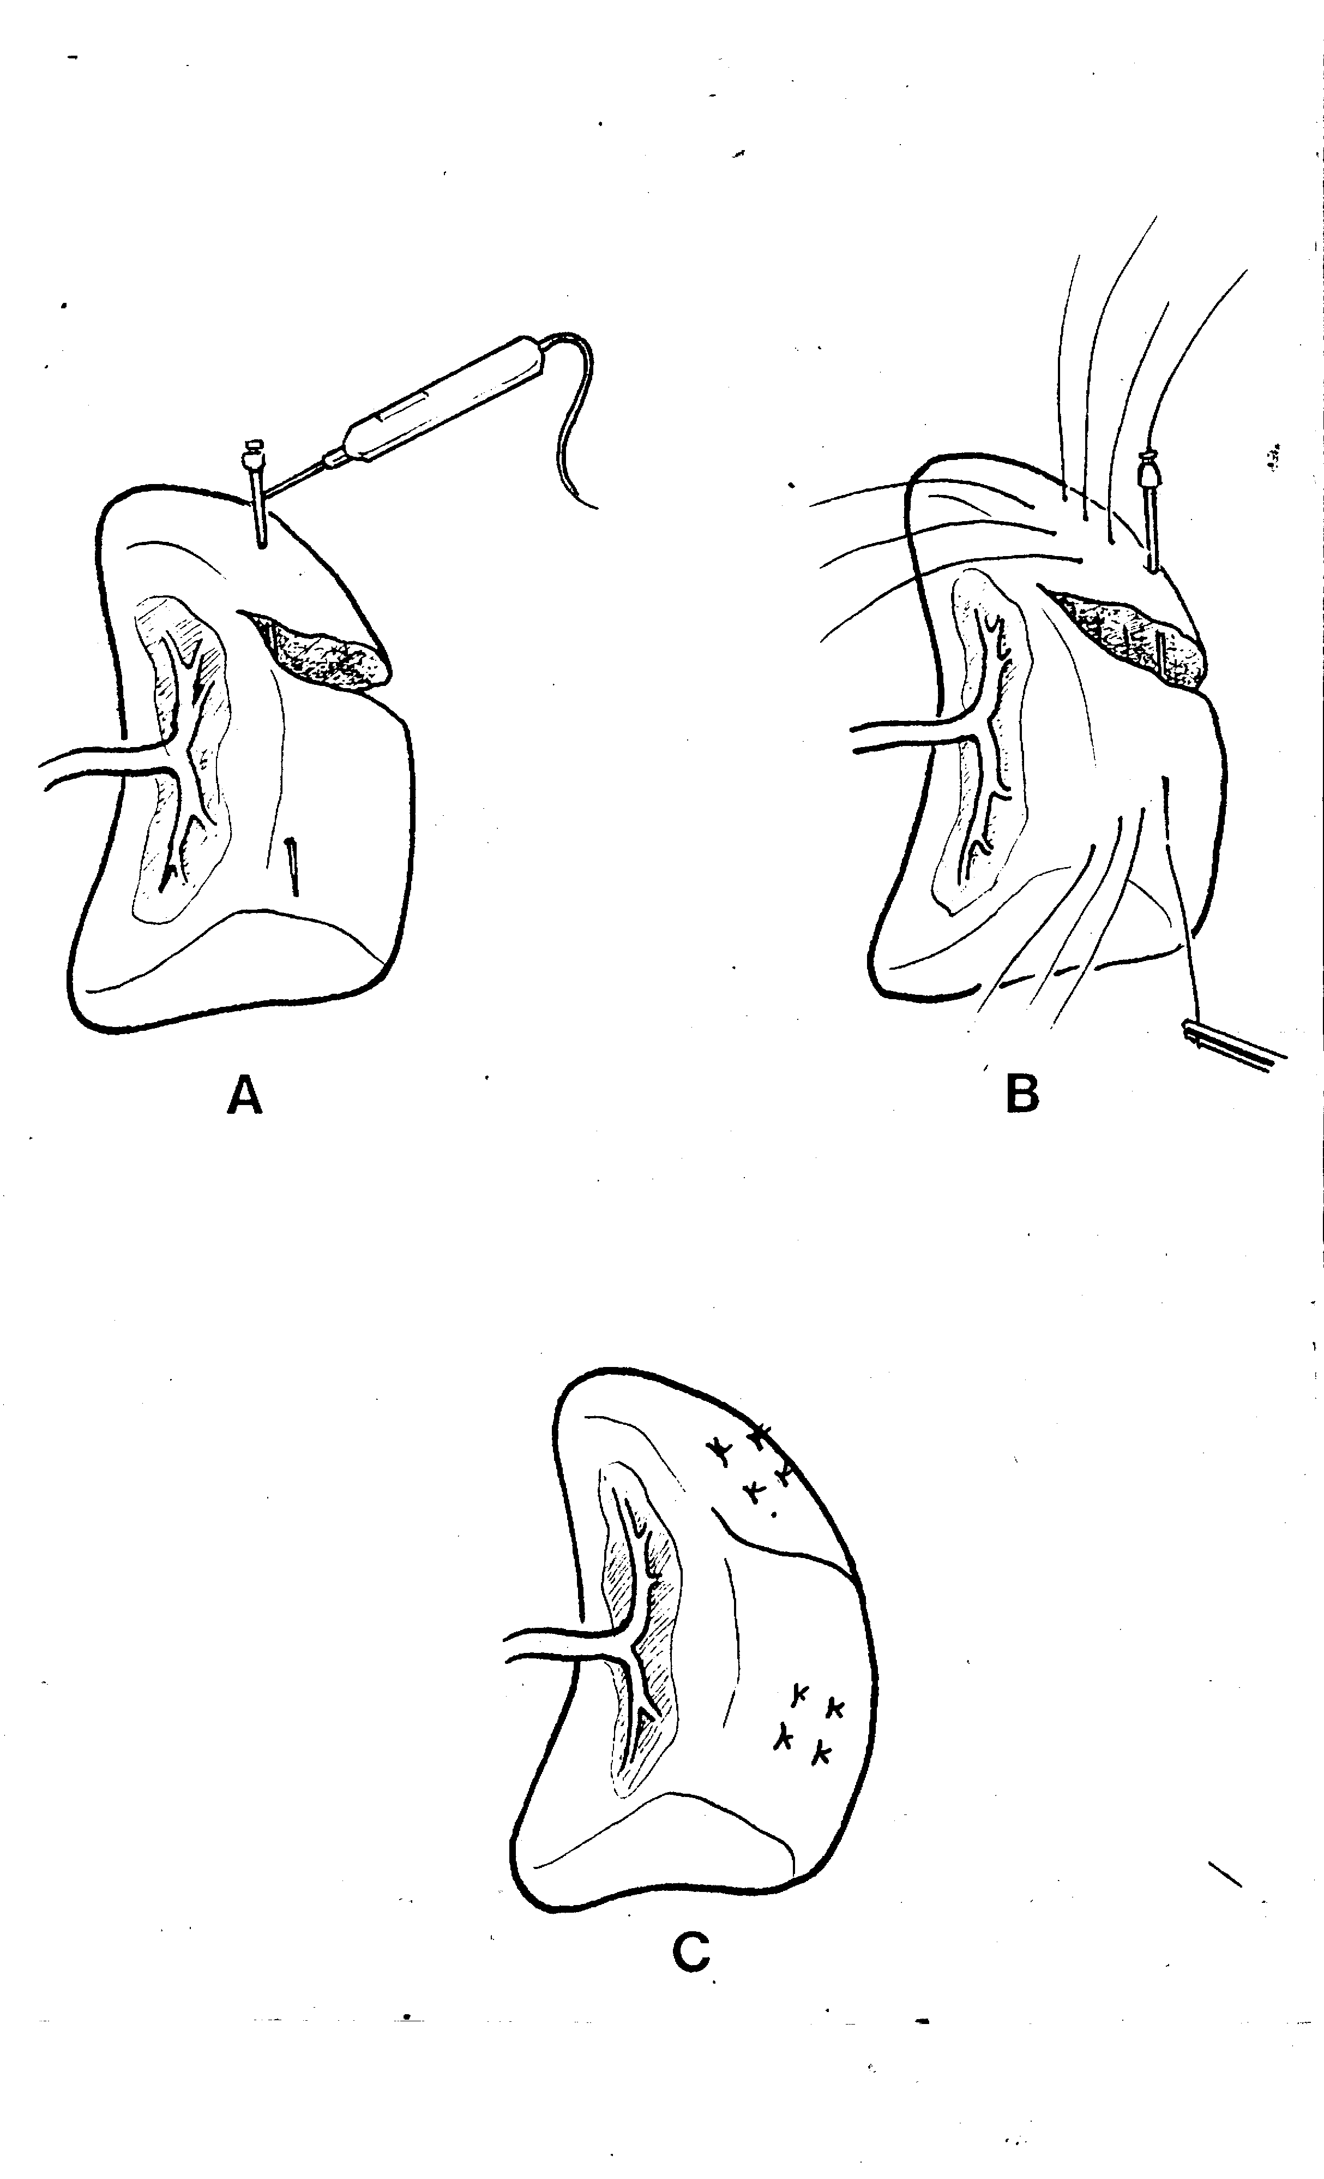

Figura 1: Técnica de Lynn

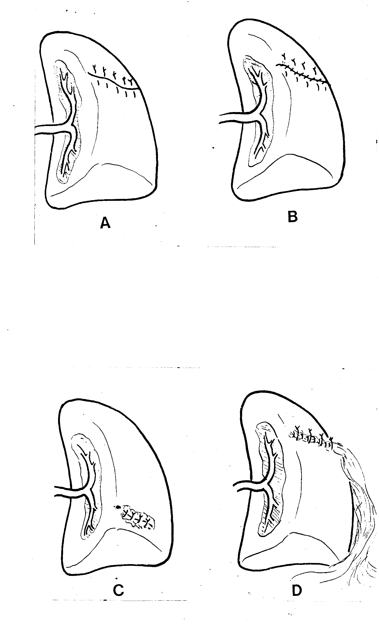

Figura 2: Arriba .- Técnica de Mogenstern y Sherman
Abajo y a la izquierda.- Técnica de Boles
Abajo y a la derecha .- Técnica de La Mura.
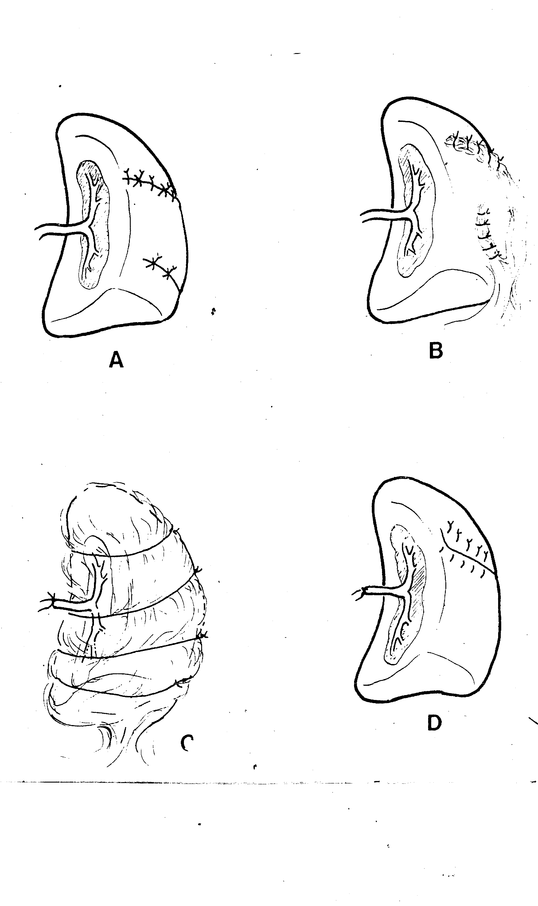

Figura 3: Arriba y a la izquierda .- Técnica de Ratner
Abajo y a la izquierda.- Técnica deLeonard
Arriba y a la derecha.- Técnica de La Mura
Abajo y a la izquierda.- Morgenstern y Sherman

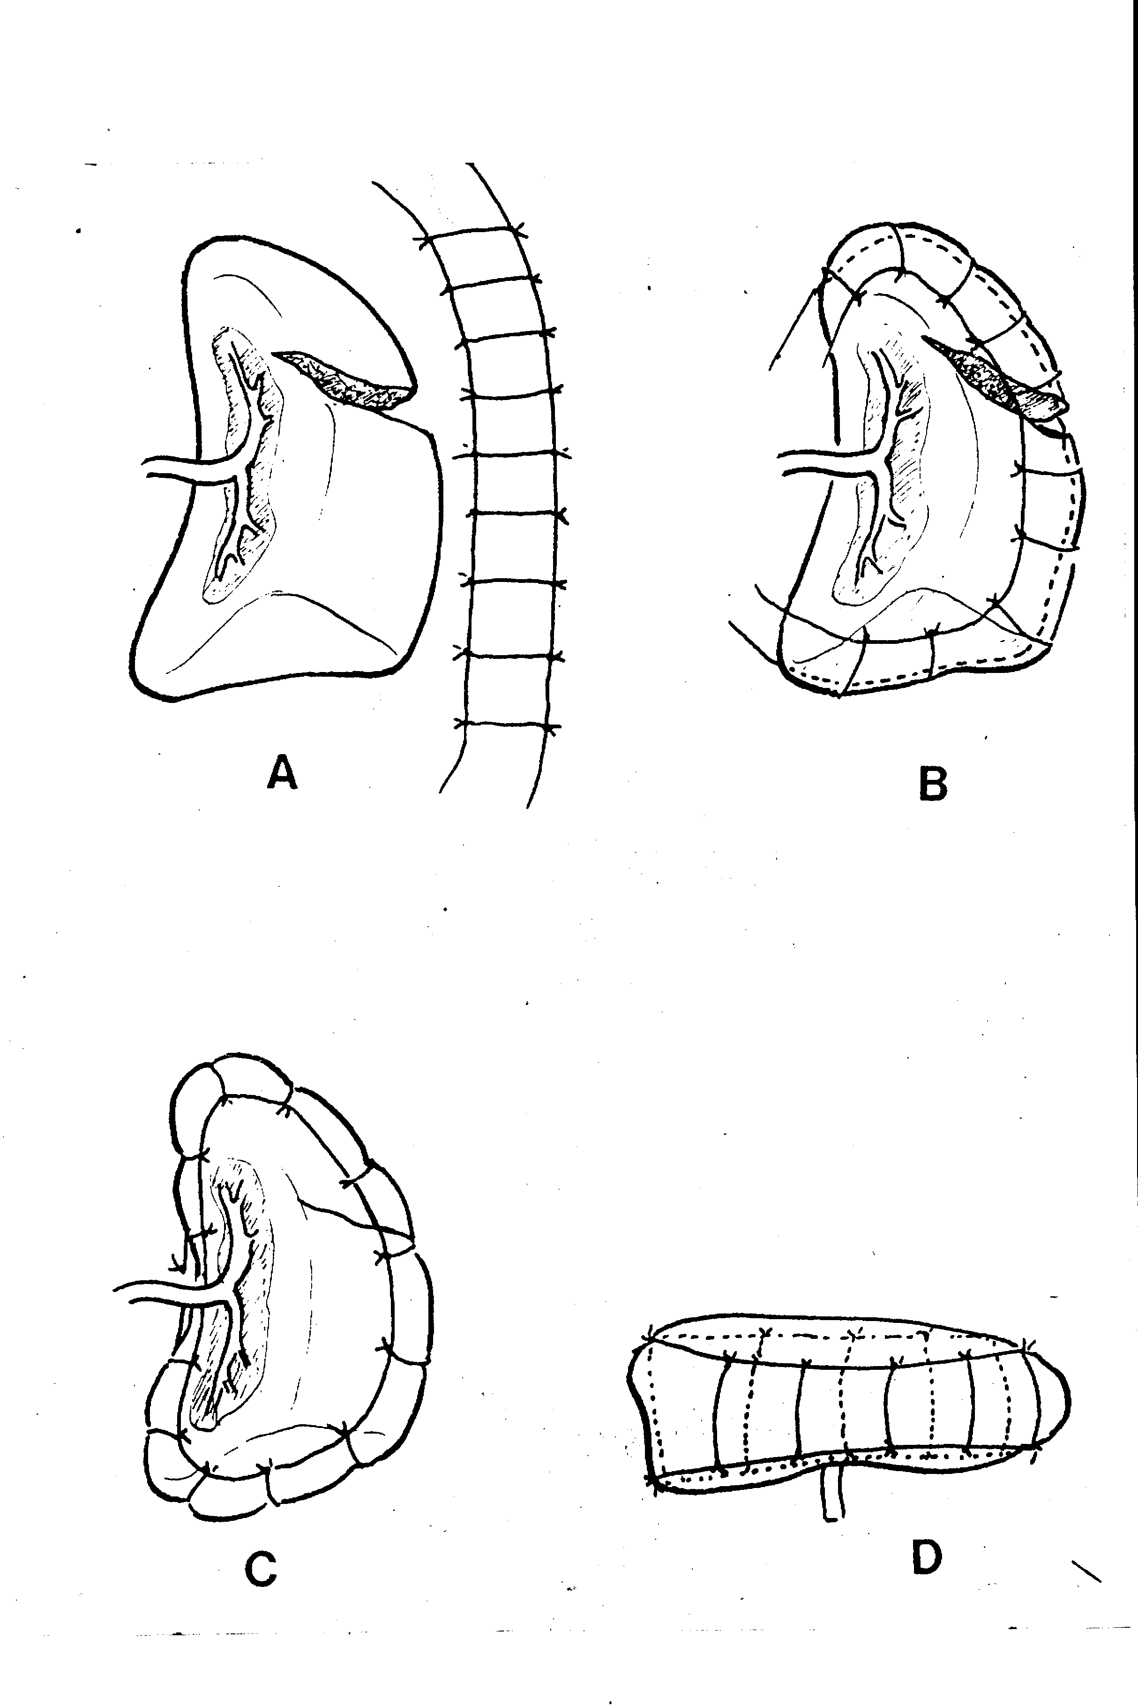

Figura 4: Técnica de Butain

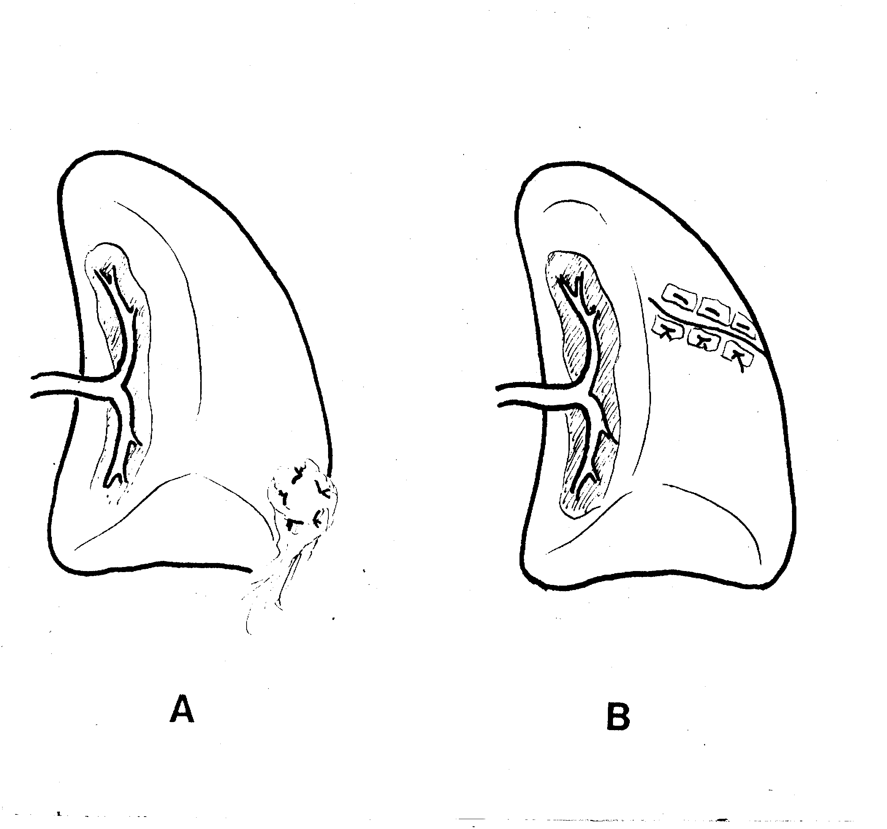

Figura 5: Variantes de la Técnica de Boles

COMPLICACIONES

La esplenorrafia genera muy pocas complicaciones si está correctamente realizada en una revisión de la literatura Feliciano(25,26) mostró que la incidencia de hemorragia se sitúa entre 0 a 5%.
La primera información sobre los resultados de la cirugía conservadora del bazo lo recibimos de Sherman (41)1981, refería que los porcentajes de fracasos en el tratamiento conservador eran bajo e iban a disminuir cuando aumentará la experiencia de equipo quirúrgico.

En el mismo año Pachter (47,48) presenta su experiencia en 27 casos de trauma esplénico 1978 y 1980, realizando solo 3 esplenectomías por lesiones graves del bazo como son el estallido esplénico y avulsión del pedículo esplénico y 24 casos de conservación, sin reintervenciones ni sangrado posoperatorio.

Morgestern et al,(18) pionero en esta cirugía el cual declara 50 casos con conservación esplénica sin complicaciones. Asì mismo Jordan refiere la conservación esplénica en 18 casos sin morbilidad ni mortalidad.
En 1981 Oakes (49) es el primera autor que publica una complicación, en 24 casos de tratamiento conservador, la cual consistió en la reoperación al 6to dìa del postoperatorio por sangrado intraparenquimatoso y subcapsular. En una revisión actualizada de la literatura se recogen mas de 250 casos de conservación con un solo caso de hematoma periesplénico que obligó a la esplenectomía.

En 1982 Feketè (61) presenta su experiencia con 9 casos de conservación sin complicaciones.
La literatura revisada entre 1971 y 1981 en 16 series publicadas de conservación totalizando unos 315 casos, y se encuentran solo 2 casos de reintervención por hemorragia.

Sherman(41) en 1984 afirma que el sangrado posoperatorio en la cirugía conservadora es infrecuente. Antunez(33) refiere como complicación principal imputable a una esplenorrafia por sutura directa, cualquiera sea la técnica empleada, a la hemorragia. La persistencia del sangrado o la aparición de nueva hemorragia por la colocación de los puntos, puede determinar la formación de hematomas intraesplénicos o un hemoperitoneo importante. Una rotura secundaria o la formación de un quiste post- traumatismo son planteables; su profilaxis estará determinada por la seguridad en la hemostasis. Los cuidados en la hemostasis previa de la superficie cruenta, la delicadeza en la colocación de cada punto, el efectuar los nudos con una tensión mínima y la posibilidad de adicionar otros recursos hemostáticos, han llevado a informar resultados exitosos con estas técnicas. Las complicaciones infecciosas (abscesos subfrénicos, infección de la herida operatoria ) tan frecuentes en los esplenectomizados son muy poco frecuentes en los pacientes con tratamientos conservador.
Frey(33) en 1980 revisa casi 350 esplenectomizados, Ellison 1983 revisa más de 2400 esplenectomizados y ambos concluyen que la mortalidad no se observa en lesiones esplénica aisladas, en aquellos traumatismos esplénicos con lesiones asociadas la mortalidad es 25%, siendo la morbilidad variable entre 30 a 60%, siendo sus complicaciones más frecuentes las infecciosas: respiratorias pulmonares y pleurales, absceso abdominal subfrenico izquierdo y supuración de la herida operatoria.
En nuestro medio Larghero(62) en 1951, al considerar las complicaciones de la esplenectomía menciona al ileo y las infecciosas pulmonares.
Parma (51)en 1981 luego de la revisión de 103 esplenectomías realizadas en el Hospital Pasteur encuentra una mortalidad 4% por lesiones asociadas y una morbilidad que es ordenada de la siguiente manera: supuración de la herida 36%, abscesos subfrénicos 5%, empiema 2% y hemorragia 1%.
También Perrier(52) analiza la experiencia del Hospital de Clínicas en 10 años 1972-1982 de 347 esplenectomizados, el 31,7% es por traumatismos externos, con una mortalidad global 19%, pero en los casos de lesión exclusiva del bazo no hubo mortalidad, las complicaciones fueron del 33%, con lesiones asociadas la mortalidad 10%, y las complicaciones 41%. Las cuales fueron ordenadas de la siguiente manera: 12% de fiebre sin evidencias de foco, abscesos subfrénicos el 5%, 4% de lesiones infecciosas pleuropulmonares.

El riesgo de infecciones y sepsis postoperatoria ya ha sido explicado y vastamente probado por una gran cantidad de estudios clínicos, epidemiológicos e inmunológicos. E Antunez(33) el aumento en el índice de infecciones graves planteado en pacientes esplenectomizados, lleva a los autores a estudiar el estado inmunitario de dos poblaciones comparables. La primera de ellas corresponde a adultos esplenectomizados por trauma; la segunda, testigo, a adultos sanos no esplenectomizados.
Protocolizan el estudio de inmunidad celular y humoral, y en base a los resultados obtenidos concluyen en que los pacientes esplenectomizados presentan un déficit inmunitario de significación estadística e independiente de toda patología subyacente.

CONCLUSIONES

En estas últimas décadas se ha verificado un cambio en el tratamiento del trauma esplénico, con disminución de las esplenectomías a expensas de un crecimiento de los procedimientos conservadores no operatorio y operatorios

Este cambio se ha sustentado en la importancia que la conservación esplénica conlleva para la inmunidad celular, se ha demostrado que el estado asplénico genera mayor incidencia de sepsis fulminante.

La tomografía axial computada es el mejor estudio para la definición de los factores determinantes de la indicación de esplenorrafia y el seguimiento de estos traumatismos.

La esplenorrafia es un procedimiento conservador, simple, que ha mostrado ser exitoso cuando se utiliza en lesiones de grado menor y sin lesiones asociadas.

La movilización esplénica es un paso ineludible para lograr la definición del tipo de lesión y su resolución quirúrgica exitosa.

Los procedimientos de sutura quirúrgica son múltiples, todos los autores buscan los mismos objetivos técnicos para el éxito terapéutico, estos se centran en : hemostasis cuidadosa de la superficie cruenta, delicada colocación de puntos con aguja atraumática y efectuar los nudos con tensión mínima.

El sangrado postoperatorio es la complicación más frecuente de la esplenorrafia pero de baja incidencia en toda la literatura

BIBLIOGRAFIA

- Schwartz PE, Sterioff S. Postesplenectomy sepsis and mortality in adults. JAMA 1982; 248: 2279- 2282.

- King H, Shumacker HB Jr. Splenic studies. I, suseptibility to infection after splenectomy porformed in infancy. Ann Surg 1952; 136: 239-242.

- Singer DB. Postesplenectomy sepsis. Perspect Pediatr Patholo 1973; 1: 285-311.

- Morris DH, Bullock FD. The importance of tje spleen in resistance to infection. Ann Surg 1919; 70: 153-160.

- Malangoni MA, Dawes LG, Droege EA, Almagro UA. The influence of splenic weight and function on survival after experimental pneumococcal infection. Ann Surg 1985; 202: 323-328.

- Posey DL, Marks C. Overwhelming postsplenectomy sepsis in childhood. Am J Surg 1983; 145: 318-321.

- O’ Neal BJ, McDonald J. The risk of sepsis in the asplenic adult. Ann Surg 1981; 194: 775-778.
- Pauta del manejo definitivo del paciente traumatizado. Traumatismo esplènico 400-417.

- Clancy TV, Weintritt. DC, Ramshaw DG, Churchill MP. Splenic salvage in Adults.
Am Surg 1996; 62: 1045-1049.

- Godley DCh; Warren RL. Nonoperative Management of Blunt esplenic injury in adults. Am J Surg 1996; 183: 133-139.

- Fingerhut A, Et Etienne JC. Chirurgie Conservatrice de la rate. Encycl Med Chir (Elsevier , Paris), Techniques chirurgicales – Appareil digestif 1995; 40 – 751

- Druy E, Rubin B. Computed tomography in the evaluation of abdominal trauma. J Comput Assist Tomog 1979; 3: 40-44.

- Federle M. The role and impact of computed tomography. Invest Radiolo 1981; 16: 260-263.

- Federle M, Crass R. Et al Computed Tomography of blunt abdominal trauma. Arch Surg 1982; 117: 645-648.

- Federle M. Computed Tomography of blunt abdominal trauma. Radiol Clin Nort Amer 1983; 21: 461-465.

- Jeffrey R Laing F. Computed tomography of splenic trauma Radiology 1981; 141: 729-734.

- Korobkin M, Moss A. Computed tomography of subcapsular splenic hematoma Radiology 1978; 129: 441-446.

- Malangoni M, Cue J, Fallat M.Evaluation of splenic injury by computed tomography and its impact on treatment. Ann Surg 1990; 211: 592.

- Hoffman R, Nerlich M, Muggia M. Blunt abdominal trauma in cases of multiple trauma evaluated by ultrasonograply. A prospective analysis of 291 patients. J. Trauma 1992; 32: 452-456.

- Kimura A, Otsuka T. Emergency center ultrasonography in the evaluation of hemoperiteneaum. A prospective study. J. Trauma 1991; 31: 20-24.

- Rozycky G, Ochsner M, Jaffin J. Prospective evaluatio of surgeons use of ultrasoun in trrauma patients. J. Trauma 1993; 34: 516-520.

- Sherck J, McCort J, Oakes D. Computed tomography in thoracoabdominal trauma. J. Trauma 1984; 24: 1015-1020.

23. Beal S, Spisso J. The risk of splenorraphy. Arch Surg 1988; 123: 1158-1163.

- Cogbill T, Moore E, Jurkovich G. Nonoperative management of blunt esplenic trauma: a multicenter experience. J. Trauma 1989; 29: 1312-1315.

- Feliciano D, Bitondo C, Mattox K. A four year experience with esplenctomy versus splenorraphy. Am Surg 1985; 201: 568-573.

- Feliciano D, Spjut Patrinely V, Burch J. Splenorraphy: the alternative. Ann Surg 1990; 211: 569-573.

- Christo MC. Segmental resections of the spleen: report on the first eight cases operated on. 1962; 62: 575-578.

- Morgenstern L, Uyeda RY. Nonoperative management of injuries of the spleen in adults. Surg Gynecol Obstet 1983; 157: 513-518.

- Fingerhut A, Aubert JD, Ghiles E. Is there a place for diagnostic and therapeutic laparoscopy in trauma of the abdomen? In: Uranus S ed Surgical research Zuckschwerdt. Munich ,Vienna, Berlin, New York. 1994 pp 24-28.

- Smith RS, Meister RK, Tsoi EK, Bohman HR. Laparoscopy guided blood salvage and autotransfusion in splenic trauma a case report. J. Trauma 1993; 34: 313-314.

- Tricarico A, Tartaglia A, Taddeo F, Sessa R, Sessa E, Minelli S. Videolaparoscopic treatment of spleen injuries. Report of two cases. Surg Endosc 1994; 8: 910-912.

- Puig R, Harretche M, Ferreira C. Lerena A, Liard W, Pizzarossa. Complicaciones en la cirugía de conservación del traumatismo de bazo Cir Uruguay 1987; 57: 42-47.

33. Antunez C. – Cirugìa conservadora del bazo traumatizado, justificaciòn y mètodo.
Tesis de Doctorado. 1983 Montevideo. (Inèdito).

- Berguer R, Staerkerl RL, Moore EE, Moore FA, Galloway WB , Mockus MB. Warning fatal reaction to the use of fibrin glue in deep hepatic wounds Case reports J. Trauma 1991; 31: 408-411.

- Ochsner MG, Maniscalco-Theberge MA, Champion HR. Fibrin gue as a hemostatic agent in hepatic and splenic trauma. J. 1990; 30: 884-887.

- Scheele J, Gentsch HH, Matteson E. Splenic repair by fibrin tissue adhesive and collagen fleece. Surgery 1984; 95: 6-12.

37. Uranus S. Current spleen surgery. Zuckschwerdt Munich. 1994; pp 1-86

- Buntain WL, Lynn HB. Splenorraphy: changing concepts for the traumatized spleen. Surgery 1979; 86: 748-760.

- Trooskin SZ, Flanebaun L, Boyarsky AH. Greco RS. A simplified approach to techniques of splenic salvage. Surg Gynecol Obstet 1968; 126: 781-792.

- Breil P, bahnini A, Fekete F. Splectomie et chirurgie conservatrice de la rate. Encycl Méd Chir. (Paris,France). Techniques chirurgicales – Appareil digestif 1993; 40- 750

- Sherman R. Perspectives in management of trauma to the spleen J. Trauma 1980; 20: 1-6.

- Ratner MH, Garrow E, Valda V. Surgical repair of the injured spleen. J Pediatric Surg 1977; 12: 1019-25

43. Mishalany H, Repair of ruptured spleen. J pediatric Surg 1974; 9: 175-178.

- Burrignton JD. Surgycal repair of the ruptures spleen in children. Arch Surg 1977; 112: 417-420.

- Buntain WL, Gould HR. Splenic trauma in children and techiques of splenic salvage. World J. Surg. 1985; 9: 398-409.

- Parodi H. Procedimientos hemostáticos en el traumatismo esplènico. Cir Uruguay
1983; 53: 68-70.

- Patcher HL, Spencer FC, Hofstetter SR.,Liang HG, Hoballah J, Coppa GF. Experience whit selective operative and nonoperative treatment of splenic injuries in 1.983 patients. Ann Surg 1990; 211: 583-591.

- Patcher HL, Hofstetter SR, Spencer FC. Evolving concepts in splenic surgery. Splenorrhaphy versus splenectomy and postesplenectomy drainage: experience in 105 patients. Ann Surg 1981; 194: 262-269.

- Oakes DD, Froehlich JP, Charters AC. Intraportal splenic autotransplantation in rats: feasibility and affectiveness. J Surg Res 1982; 32:7-14.

- Puig R, De Leon J, Harretche M, Liard W, Lerena A, Pizzarossa C. Conservaciòn del bazo en la rotura traumática: Fundamentos, táctica, técnica, experiencia. Emer Urug 1984; 4: 130..

- Parma D, Armand Ugon C, Otazu H. Esplenectomìa: revisiòn de 103 casos . Cir Uruguay 1981; 51:517-520.

- Perrier JP.Estudio de las Esplenectomìas por traumatismo externos. Cir Uruguay1986; 56: 1-4.

- Eichner ER. Splenic function : normal, too much and too little. Am J Med 1979; 66: 1313- 1330.

- Holdsworth RJ, McKenzie H, Parratt D. The role of the spleen in the immune response following naturally acquired exposure to encapsulated bacteria. Int J Exp Pathol 1990; 71: 835-843.

- Jalovec LM, Boe BS, Wyffels PL. The advantages of early operation with splenorraphy versus nonoperative management for the blunt splenic trauma patient. Am Surg 1993; 59: 698-704.

- Patel J, Williams JS, Shmigel B, Hinshow JR. Preservation of splenic Function by Autotransplantation of traumatized Spleen in Man . Surgery 1981; 90: 683-688.

- Longo WE, Baker CC, Mc Millen MA. Nonoperative management of adult blunto splenic trauma. Ann Surg 1989; 210: 626-629.

- Pisters P, Pachter L. Autologous splenic transplantation for splenic trauma. Ann Surg 1994; 219: 225-235.

- Holdworth RJ Regeneration of the spleen and splenic transplantation Br. J. Surg. 1991: 78: 270-278.

- Holdsworth RJ, Irving AD, Cishieri A. Postesplenectomy sepsis and its mortality rate; actual versus perceived risks Br. J Surg. 1991; 78: 1031-1038.

- Fekete F. Bahnini A., Breil P.H., Belghiti J., Traitement conservateur des traumatismes de la rate. Chirurgie 1982; 108: 189-194.

- Larghero P., Giuria F. – Traumatic rupture of the spleen (18 cases) Surg Gynecol Obstet 1951; 92: 385-389.

- Garber BG, Mmath BP, Fairfull - Smith RJ,Yelle JD. Management of adults splenic injuries in Ontario: a population - based study. Can J Surg 2000; 43 (4):283-288.

- Daoud RA, Taghizadeh AK; Pickford RB, Jones DR. Conservative management of splenic trauma. J R Army Med Corps 1999; 145: 69-72.

- Gaunt WT, Mc Carthy MC, Lambert CS. Tradicional criteria for observation of splenic trauma should be challenged. Am Surg 1999; 65: 689-691.

- Bain IM, Kirby RM. Teen years experience of splenic injury: an increasing place for conservative management after blunt trauma. Injury 1998; 29: 177-182.

- Patcher HL, Guth AA, Hofstetter SR, Spencer FC. Changing patterns in the management of splenic trauma: the impact of nonoperative management. Ann Surg 1998; 227: 708-717.

- Clancy TV, Ramshaw DG. Management autcomes in splenic injury: a satewide trauma center review. Ann Surg 1997; 226: 17-24.

UNIVERSIDAD DE LA REPÙBLICA
FACULTAD DE MEDICINA
ESCUELA DE GRADUADOS
PROF. DIR. DR. URUGUAY LARRE BORGES

ESPLENORRAFIA EN EL TRAUMATISMO ESPLENICO

MONOGRAFÌA DE POSTGRADO DE CIRUGIA GENERAL

CLINICA QUIRÙRGICA III
PROF. DIR. DR. O. BALBOA
HOSPITAL MACIEL
MONTEVIDEO URUGUAY

DR. OSCAR ALVAREZ OLIVERA.
P.C. BAUZÀ 3892. TEL. 3050633.
MONTEVIDEO URUGUAY

